Projects 是一种项目看板，是一种可视化管理工具。
用于跟踪项目的进度。

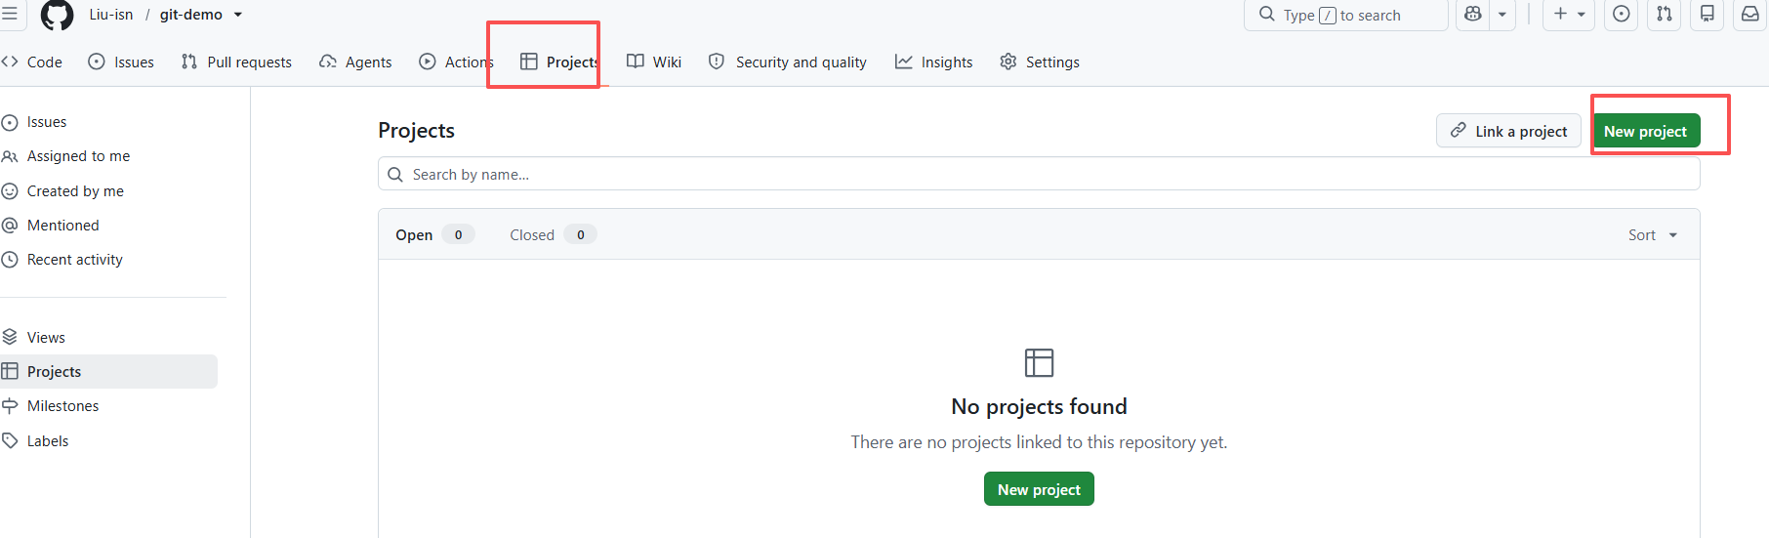
选择一种模板。
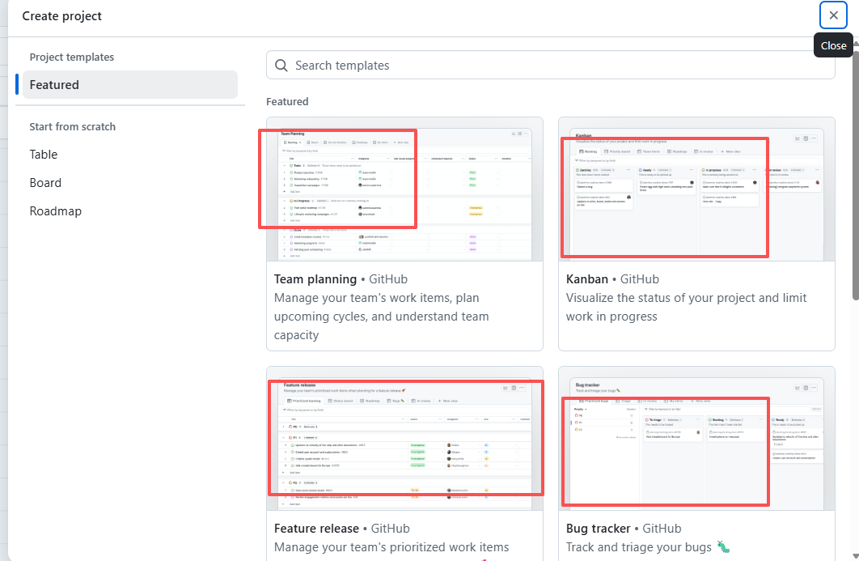
这里的任务通常以卡片的形式放置在不同的状态中。

点击 + 进行添加Item，然后在下面输入内容。

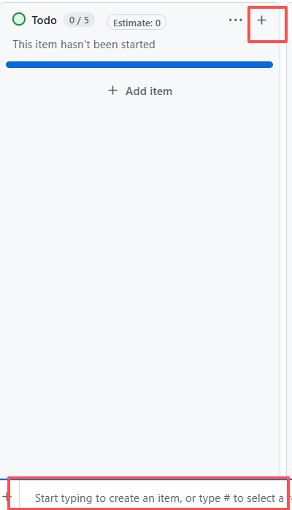
Create new issue就是和issue绑定起来。
Create a draft就是不和issuse绑定起来。
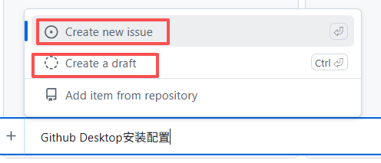

创建好以后，可以通过手动拖动的方式，放入不同的状态下。
